Ifjúság úti tagóvoda
(2025-2026-os nevelési év)

Őszi események

Idén ősszel ismét nagy lendülettel és hatalmas tervekkel kezdtünk neki a nevelési évnek, rengeteg ötlet, program van a tarsolyunkban. Szeretettel és várakozással fogadtuk az új kiscsoportosainkat, a régi gyermekeinket pedig a ránk váró sok-sok kaland együttes megvalósítására.
Szeptember 18-án a Csukás Meserádió keretein belül, az MTA szervezésében meseelőadást láthattunk a már régen ismert „Süsü” című mese feldolgozásában, Gubik Petra előadásában. Az élmény után kint az óvoda udvarán óriás társasjáték, színező fogadta a gyermekeket, ezzel kedveskedtek a fellépők és fokozták a hangulatot.
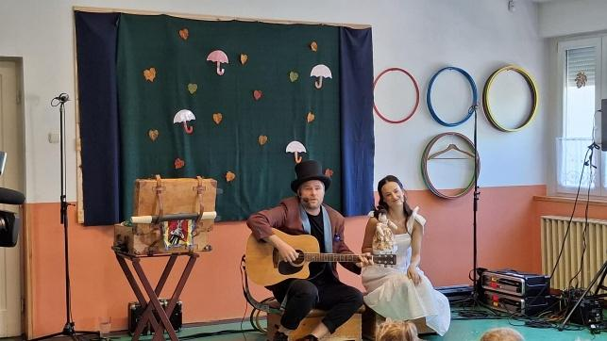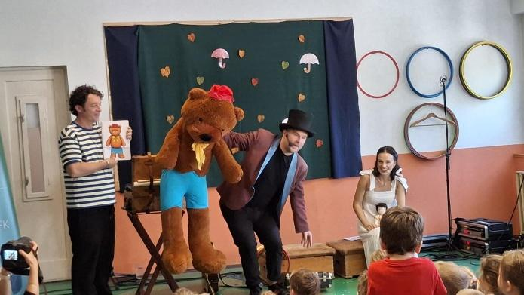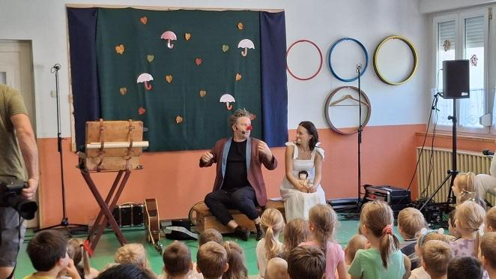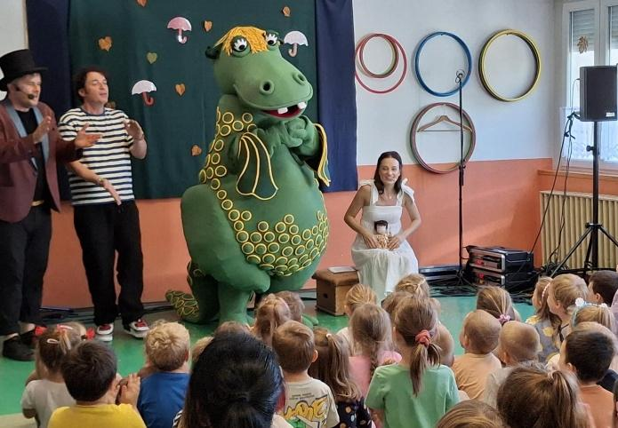
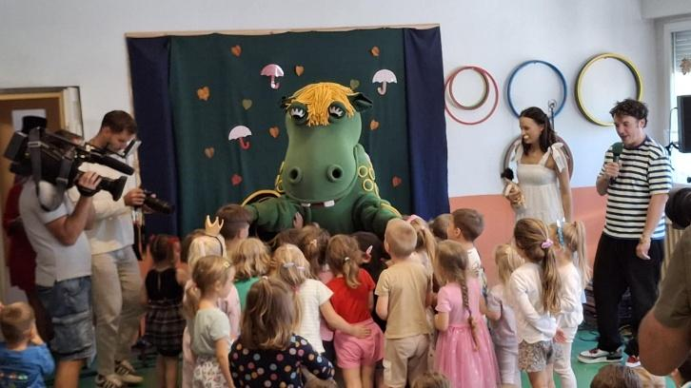
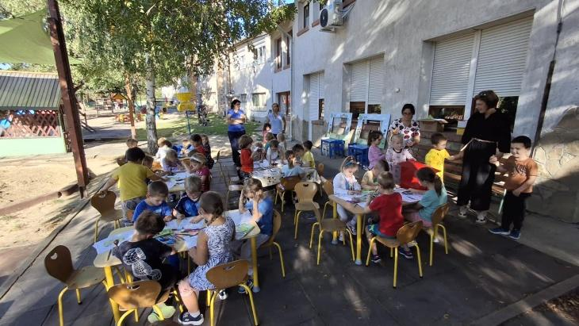

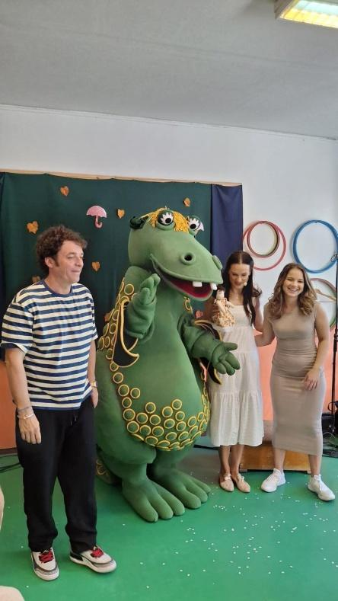

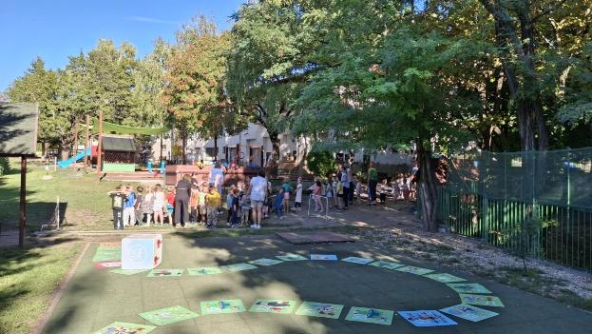

Szeptember utolsó hetében zajlottak a szülői értekezletek, csoportonként a hét más-más napján.
Október 3-án „Madár-suli” volt a vendégünk, rengeteg ismeretterjesztő anyaggal lettünk gazdagabbak. Megtekinthettük a macskabagoly idomított viselkedését, betanított étkezését, az arapapagáj színes tollazatát, mulatságos betanult viselkedését. A program fő szenzációja egy ölyv volt, mely a gyermekek közötti alagúton is átrepült és nagy ováció fogadta a fellépését. A madarakkal közvetlen kapcsolatra is volt lehetőségünk, etethettük a tenyerünkből, megfoghattuk tollazatukat. Csodás videók is készültek a fellépőkről.

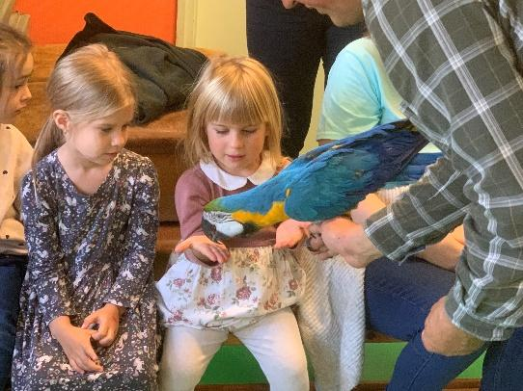
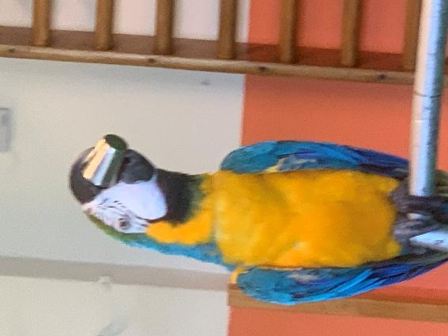

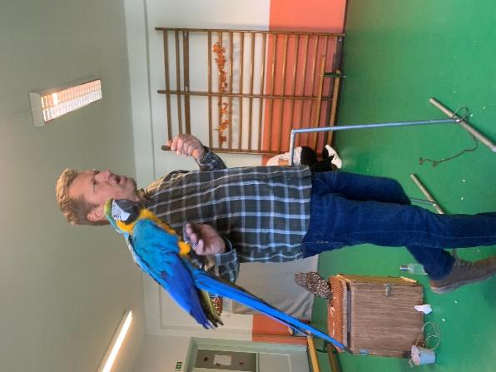
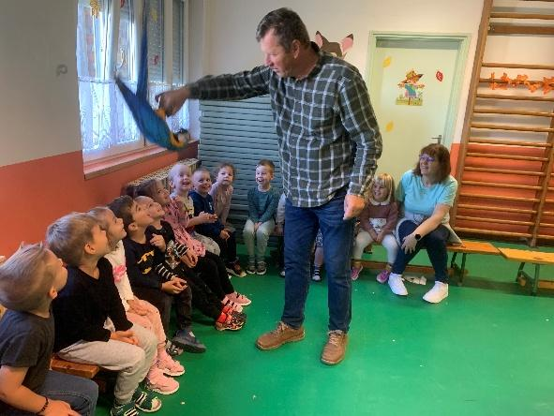

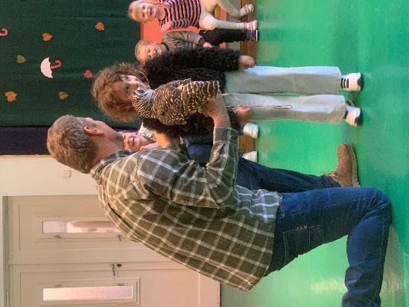

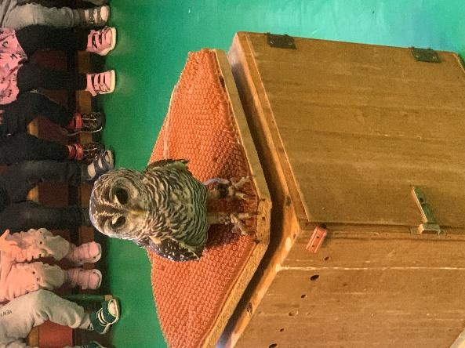

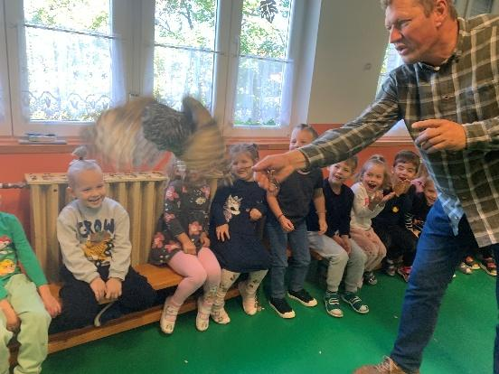

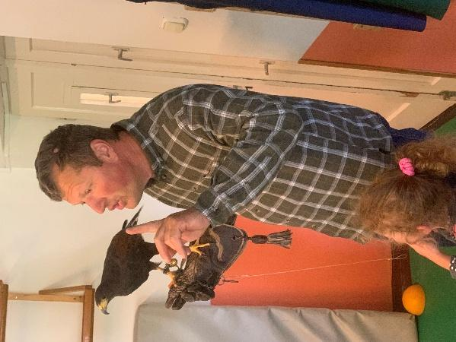

November 6-án és 7-én fotózás volt óvodánkban, karácsony témában és délutánra vártuk az érdeklődő családokat is, hangulatos közös családi fotók megörökítésére.
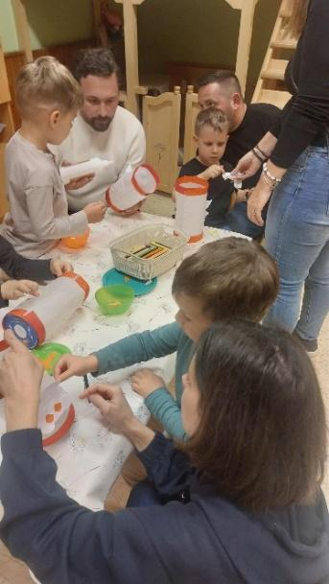
November 11-én Márton-nap alkalmával délután minden csoportban barkácsdélutánt tartottunk, ahol a szülő a gyermekével együtt készíthette el az adott csoport mintájának megfelelő Márton-napi lámpást. Az alkotás közben libazsíros kenyérrel és forró teával kedveskedtünk a résztvevőknek a hagyományhoz illően. A vidám falatozás után közös séta keretében az egész óvoda elsétált Diósd központjába, a Szent István térre. A kápolnát körbe ölelve, tanult és ismert „libás” mondókákkal, dalokkal kéz a kézben körbe sétáltuk az épületet a hangulatos kis lámpásainkkal az esti csendben. Nagyon eredményes tematikus hétre sikeredett, amely közelebb hozta egymáshoz a családokat és az intézményt.
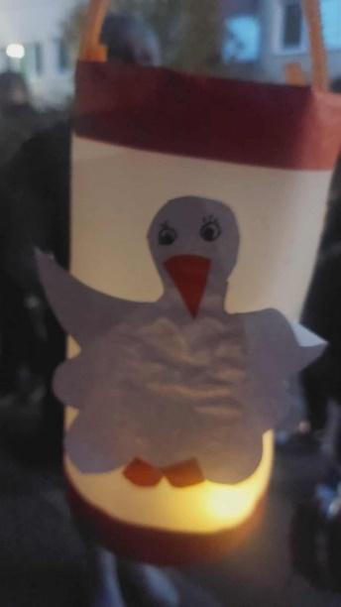
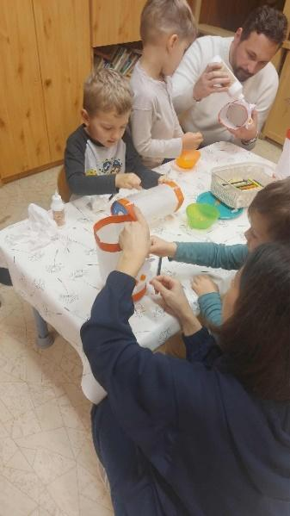

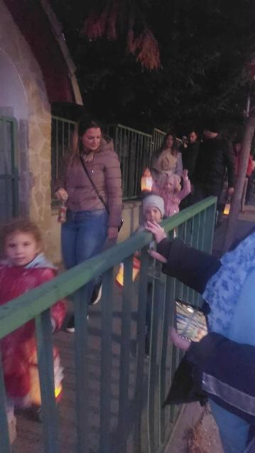
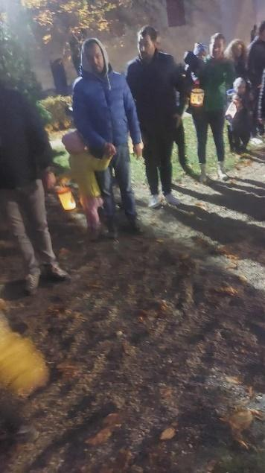
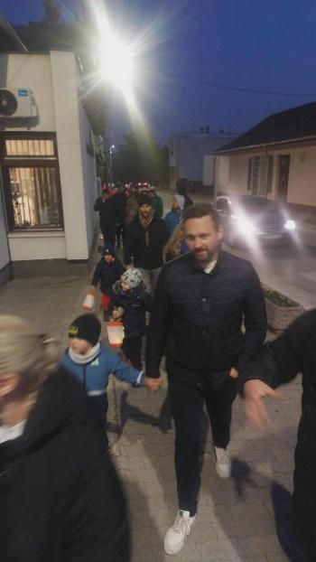
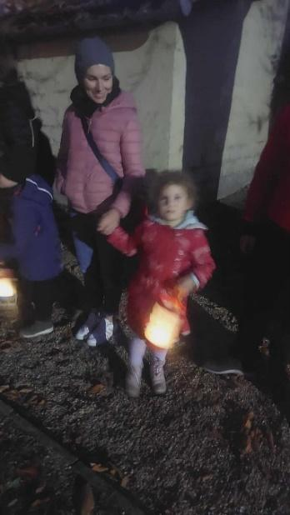
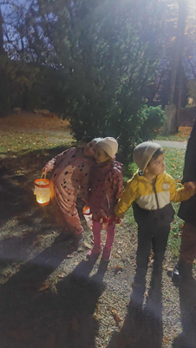

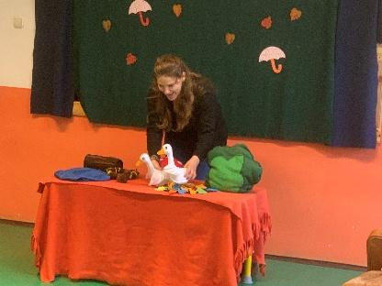
November 13-án a már jól ismert Mesemaci interaktív meseelőadás látogatott el hozzánk a gyermekek nagy örömére. Nagyon színvonalas élményben lehetett részünk, hangszereket hallottunk megszólaltatni, dalosjátékokkal tarkított, ponyván keresztül színes apró labdák táncoltatásával ékesített mulatozásban volt részünk.
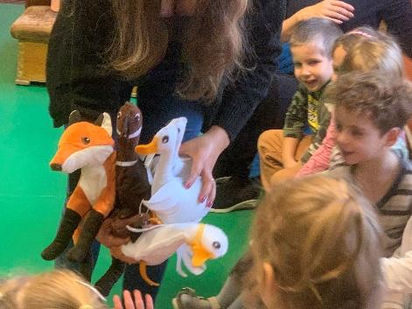
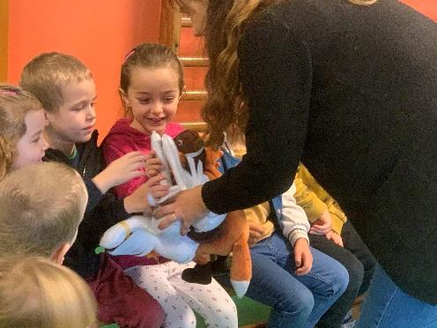

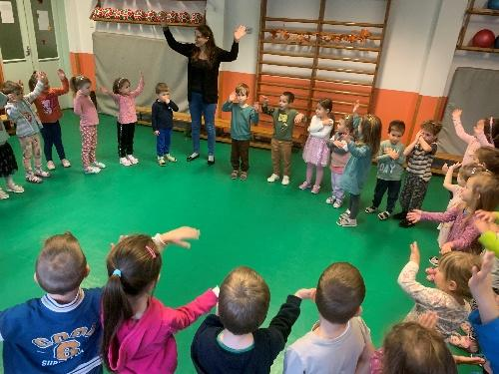
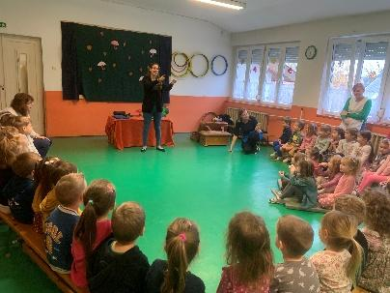
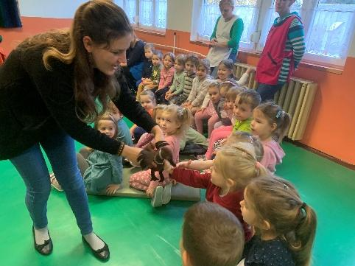
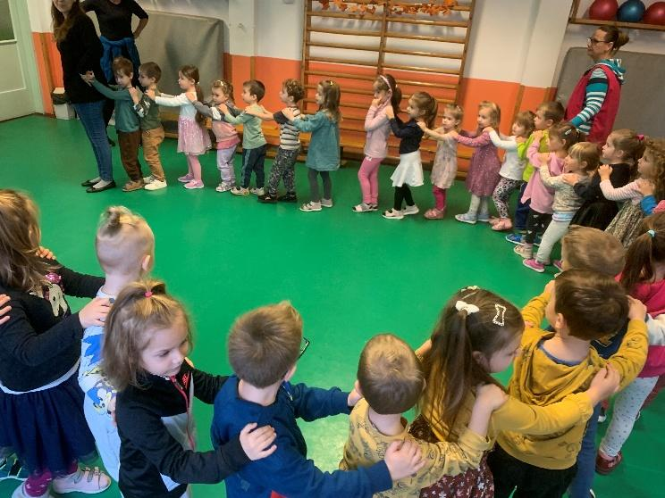

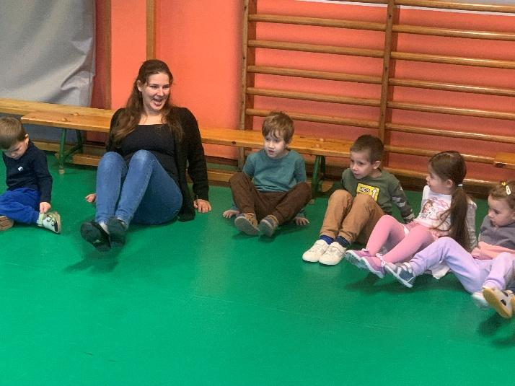
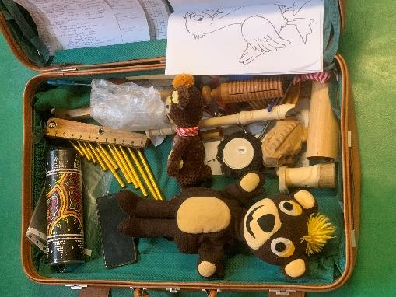
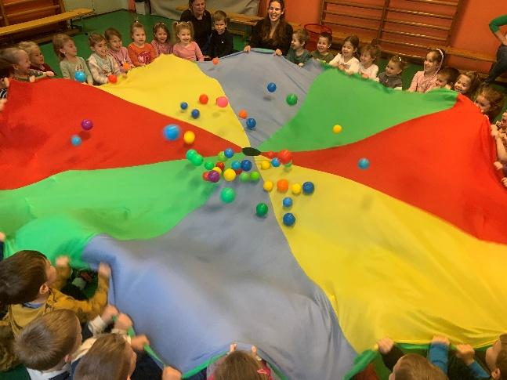

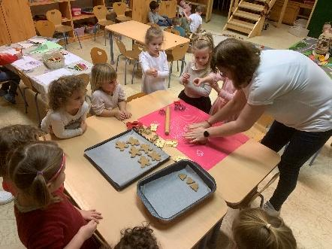
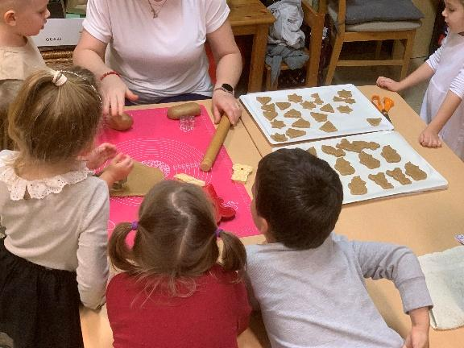
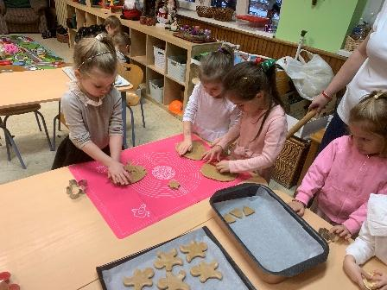
November utolsó hetében a már hagyománnyá vált tematikus hét zajlott. Minden csoport különböző napokon barkácsdélutánnal várta a családokat, ahol a délelőtt folyamán elkészített mézeskalács süteményeket (amiket a gyermekekkel együtt gyúrtunk, szaggattunk, sütöttünk) díszítettük. A közös alkotás alkalmával a következő héten induló karácsonyi vásár „költeményei” készültek, szebbnél szebb alkotások születtek, mindenki nagyon aktív volt, szeretettel készültek a „kincsek”, dolgozott apraja-nagyja.
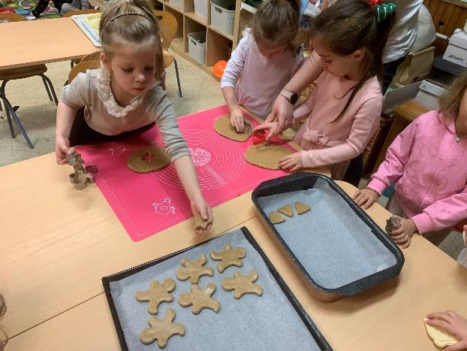
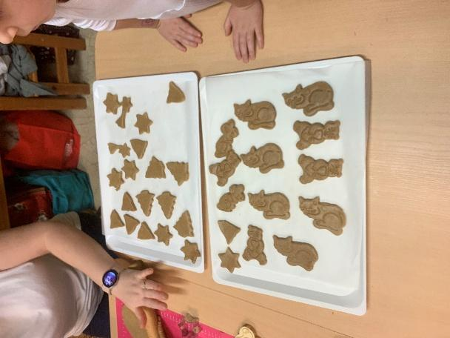

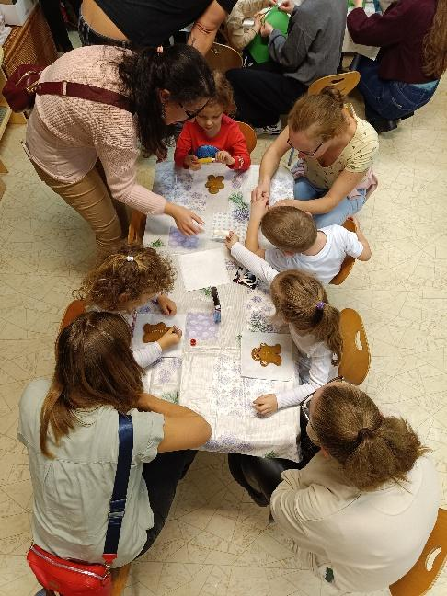
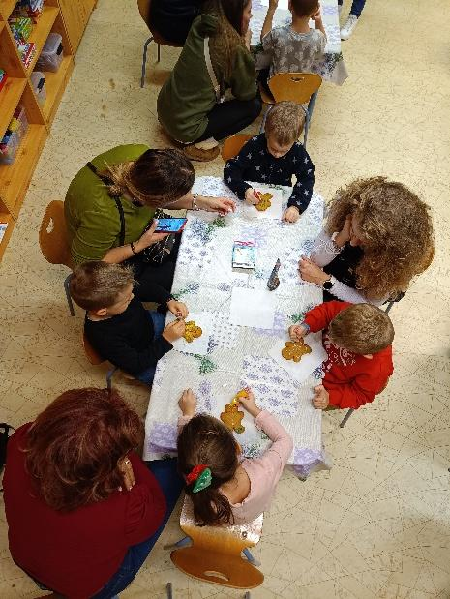

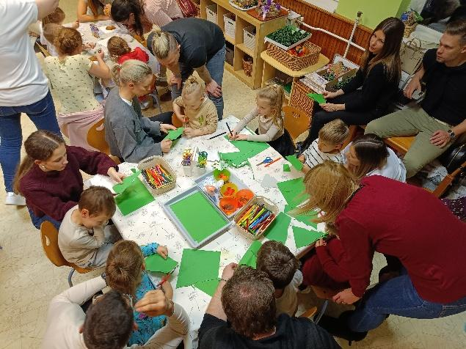

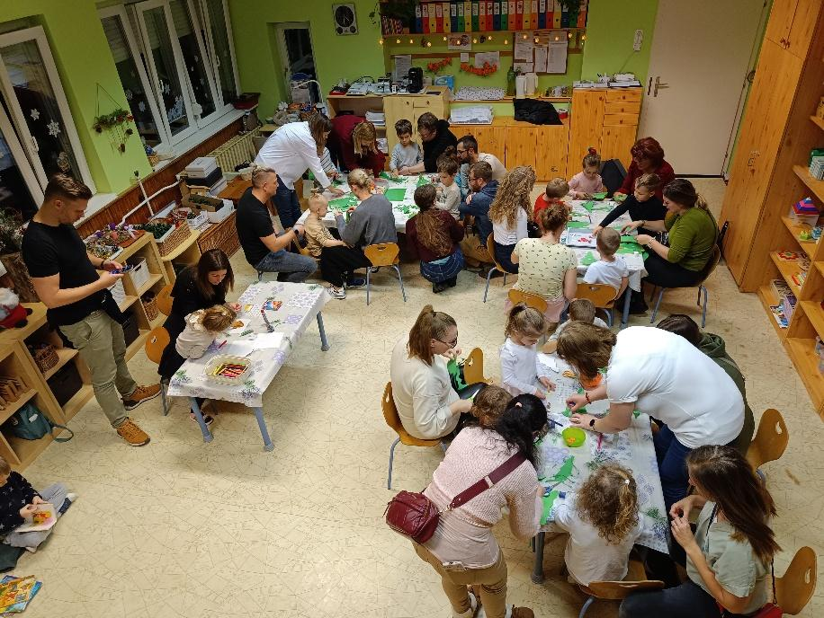

November utolsó vasárnapjára esett az Advent első gyertyagyújtása, melyen óvodánk Pipacs csoportja lépett fel a színpadra és teremtette meg a meghitt hangulatot kicsit az elcsendesülésre, ünnepi hangolódásra, befelé figyelésre, együttérzésre. Köszönjük a felkészítő pedagógusainknak, Viki néninek, Zsuzsa néninek, és dajka nénijüknek, Ildi néninek.
